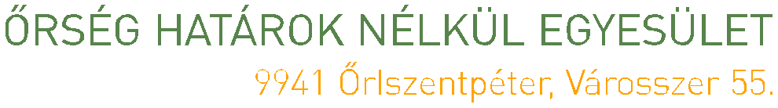






EMLÉKEZTETŐ
III. TERVEZÉST KOORDINÁLÓ CSOPORT ÜLÉS

Időpont: 2015. november 17., 9 óra
Helyszín: KÖH Őriszentpéter, I. emeleti tárgyaló

Tervezést Koordináló Csoport ülés tartalma:

1. Célrendszer pontosítása
Két fő fejlesztési irányvonal: gazdaságfejlesztés, közösségi célú (szolgáltatás) fejlesztés
Átfogó célok:
- Élhető Vidék
- Versenyképes Vidék

Specifikus célok: minél kevesebb legyen, max. 3-4 db, témájuk kapcsolódjon a várható intézkedésekhez:
Gazdaságfejlesztés specifikus cél:
- Versenyképes, minőségi helyi termék előállítás és értékesítés a helyi gazdaság fejlesztése érdekében
- A térség idegenforgalmának, vonzerejének fejlesztése

Szolgáltatásfejlesztés (közösségi) specifikus cél:
- Helyi közösségi célú kezdeményezések, közösségi élet tereinek támogatása a helyi identitás erősítése érdekében

2. Intézkedések irányvonalainak meghatározása a projektötletek, fórumok, műhelybeszélgetések eredményei alapján:
- helyi termék előállítást, értékesítést, piacra jutást támogató intézkedés
- turisztikai fejlesztések támogató intézkedés
- közösségi célú, lehetőség szerint kisléptékű projektek támogatása (fontos, hogy lehetőség szerint együttműködéseken alapuljanak)
- térségi hatókörű projektek: térségi színterek, közösségi feldolgozók
- rendezvények támogatása

3. Intézkedések kidolgozása:
- intézkedés indokoltságának kidolgozása – ŐHNE munkaszervezet
- intézkedés támogatható tevékenységeinek, lehatárolás, támogatási intenzitás megállapítása következő TKCS ülés témája

4. HFS egyéb elkészített fejezeteinek áttekintése, javaslatok, vélemények megfogalmazása

